ОБМОРОЖЕНИЕ
Если на улице низкая температура или вы собираетесь быть на открытом воздухе долго, примите следующие меры против обморожения:
- в холодную погоду следует одеваться достаточно тепло, в несколько слоев одежды, – воздух между слоями одежды будет удерживать тепло;
- в морозы отлично подойдёт термобельё и тёплая верхняя одежда из натуральных тканей и волокон;
- надевайте варежки вместо перчаток – они будут лучше сохранять тепло;
- носите удобную зимнюю обувь – она не должна быть тесной – кровь должна нормально циркулировать и согревать стопы;
- откажитесь от узких сапог и обуви на высоком каблуке, ведь даже утепленное голенище не спасет от сильного мороза;
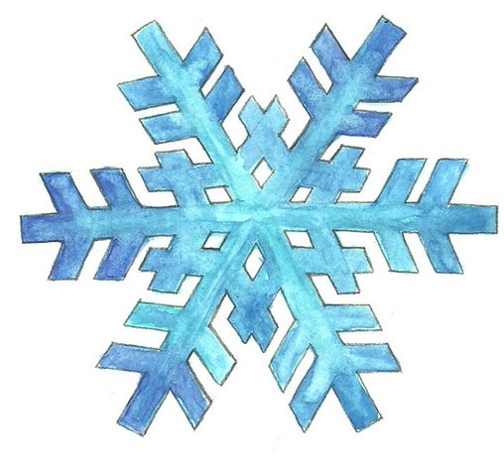
- не стоит выходить на длительные морозные прогулки на пустой желудок.

ЧТО ДЕЛАТЬ ПРИ ОБМОРОЖЕНИИ?
- Если же вы все-таки получили легкое обморожение, не паникуйте. Первым делом нужно зайти в теплое помещение, а придя домой снять промерзшую одежду и обувь и надеть теплые вещи, чтобы согреться.
- Ни в коем случае нельзя растирать обмороженные участки кожи.
- Если вы испытываете болевые ощущения, примите обезболивающую таблетку.
- Если кожа при постепенном медленном нагревании в теплом помещении покраснела – это хороший признак, значит – кровообращение восстанавливается. Это происходит преимущественно через 15-20 минут. Можете продолжить согревание сухим компрессом или легким массажем.
- Придерживайтесь в лечении принципа "внутреннего согревания" пораженных тканей – пейте много тёплой и сладкой жидкости для согревания организма изнутри, кроме алкоголя!
- При сильном обморожении обязательно обратитесь к врачу!
Соблюдайте все рекомендации – и будьте здоровы!

Составитель: отдел общественного здоровья Гродненского областного ЦГЭОЗ

Тираж 2500
Государственное учреждение
«Гродненский областной центр гигиены, эпидемиологии и общественного здоровья»

Осторожным будь зимой!

Памятка для населения

2014
Зима – время для множества радостей жизни и, одновременно, это настоящее испытание для здоровья. Чтобы уберечь себя от каких-либо происшествий, важно знать некоторые правила и соблюдать их.

ЗИМНИЙ ТРАВМАТИЗМ

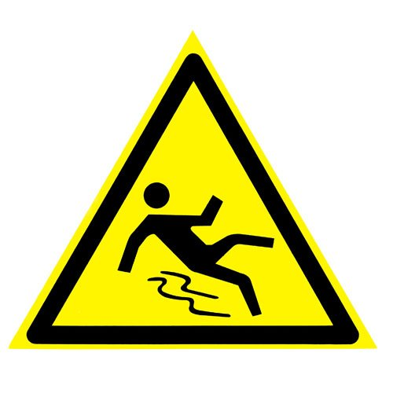
Чтобы избежать падений следует соблюдать определенные меры предосторожности:

- выбирайте для хождения по зимним скользким дорогам обувь на плоской подошве или на низком квадратном каблуке, лучше, если подошва будет с крупной ребристостью, которая не скользит;

- научитесь «зимней» походке. В гололедицу ходить нужно по-особому – как бы скользить, словно на маленьких лыжах. И идти, желательно, как можно медленнее. Скользить по льду специально не стоит – это увеличивает обледенение подошвы. Помните, чем быстрее шаг, тем больше риск упасть;

- людям пожилого возраста, наиболее подверженным травматизму, рекомендуется прикреплять на подошву привычной обуви специальные «противогололедные» накладки;

- в зимние дни не рекомендуется занимать руки сумками или ходить, держа руки в карманах – в том случае, если вы все же поскользнетесь, хотя бы одна свободная рука позволит вам сманеврировать;

- если вы все же вынуждены нести сумки с покупками, равномерно распределяйте их вес – несите в обеих руках;

- не используйте сумки с длинными ручками и одежду с низкой полой;

- полы длинной шубы или пальто надо поднимать при выходе из транспорта или спуске по ступеням лестниц;

- ни в коем случайте не передвигайтесь по улице на большой скорости, даже если опаздываете на транспорт;

- не ходите под склонами крыш и карнизами; держитесь подальше от стен зданий – с крыши может упасть сосулька или наледь;

- если вы в преклонном возрасте, то не выходите на улицу без острой палки;

- во время падения постарайтесь сгруппироваться и присесть или вообще упасть на бок.

Падать нужно правильно!
при падении не вытягивать вперед руки;
при потере равновесия надо сгруппироваться и постараться подогнуть ноги, т. е. попросту присесть – тогда падение произойдет с меньшей высоты, что в свою очередь уменьшит вероятность травмы;
лучше падать не на копчик, а на все тело;
падение назад опасно возможностью удариться затылком, лучше извернуться и упасть на бок;
как бы вы ни падали, максимально напрягайте все мышцы тела.

Помните:
лучшая профилактика зимних травм –
это осторожность и осмотрительность!

